****

*ПОПОВ М.П.*

**Правила нанесение размеров на чертежах.**

Учебное пособие

Тюмень, 2014

Учебное пособие по выполнению обозначений размеров на чертежах по дисциплине «Техническое черчение», для обучающихся среднего профессионального образования НОУ НПО «ТНПЛ» по профессиям:

- Слесарь

- Слесарь по контрольно-измерительным приборам и автоматике

- Электромонтер по ремонту и обслуживанию электрооборудования

- Машинист технологических насосов и компрессоров

- Мастер по обслуживанию магистральных трубопроводов

Рецензент:

Барашкина Р.В., преподаватель отделения НПО

Рассмотрено и утверждено

на заседании методической группы отделения

Протокол №\_\_\_\_\_от \_\_\_\_\_\_\_\_\_\_\_\_\_\_\_\_\_

Председатель методической группы отделения \_\_\_\_\_\_\_\_\_\_\_\_\_ Е.А. Парамонов

(подпись)

**СОДЕРЖАНИЕ**

|  |  |
| --- | --- |
| **Введение……………………………………………………………………………………...** | **4** |
| **Основные сведения и правила о нанесение размеров на чертеже…………………...** | **5** |
| **Вопросы и задания для самоконтроля…………………………………………………..** | **19** |
| **Список литературы………………………………………………………………………...** | **20** |

**Введение**

Рисунки и географические карты, схемы и чертежи – все это графические изображения.

Графическими изображениями люди пользовались еще за много веков до нашего времени. Известно например, что когда еще не было буквенной письменности, люди высказывали свое мнение с помощью «картинного письма - графических изображений.

**Техническое черчение** — это учебный предмет, содержащий сведения о выполнении и чтение чертежей.

Данное учебное пособие представляет собой правила выполнение и нанесение на чертежах размеров по дисциплине «Техническое черчение», для обучающихся среднего профессионального образования НОУ НПО «ТНПЛ» по профессиям:

- Слесарь

- Слесарь по контрольно-измерительным приборам и автоматике

- Электромонтер по ремонту и обслуживанию электрооборудования

- Машинист технологических насосов и компрессоров

- Мастер по обслуживанию магистральных трубопроводов

Методическое пособие нацелено на формирование базовых знаний.

В пособии изложено основная часть теоретического материала. Они отражают состояние вопроса в целом, содержат классификацию и обобщения, систематизирующие знания обучающихся, а также включают конкретные сведения и указания, направленные на решение практических задач.

**Основные сведения и правила о нанесение размеров на чертеже.**

Стандарт (ГОСТ 2.307-68) устанавливает правила нанесения размеров на чертежах. Линейные размеры на чертежах проставляются в миллиметрах без обозначения единиц измерения (мм). При других единицах измерения (сантиметрах, метрах) размерные числа записываются с обозначением единиц измерения (см, м).

Угловые размеры указывают в градусах, минутах, секундах с обозначением единиц измерения. Общее количество размеров на чертежах должно быть минимальным, но достаточным для изготовления и контроля изделия.

Для нанесения размеров используют выносные и размерные линии и размерные числа.

Общее количество размеров на чертеже должно быть минимальным, но достаточным для изготовления и контроля изделия.

Размерные и выносные линии следует выполнять сплошными тонкими линиями. Размерные линии ограничены стрелками. Величина стрелок выбирается в зависимости от толщины S линии видимого контура предмета и должна быть приблизительно одинакова для всех размерных линий чертежа (рисунок 1).

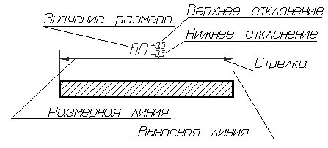

Рисунок 1 - Структура размера

При нанесении размера прямолинейного отрезка размерную линию проводят параллельно этому отрезку, а выносные линии - перпендикулярно размерам.  Размер стрелок должен соответствовать изображению на рисунке 2.

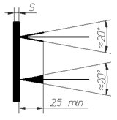

Рисунок 2 - Изображение стрелок размерных линий

При нанесении размеров деталей, подобных изображению на рисунке 3, размерные линии следует проводить в радиусном направлении, а выносные - по дугам окружностей.

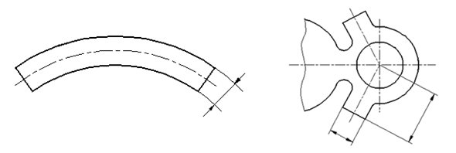

Рисунок 3 - Примеры простановки размеров

При нанесении размера угла размерную линию проводят в виде дуги с центром в его вершине, а выносные линии – радиально (рисунок  4).

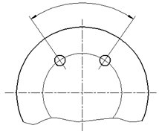

Рисунок 4 - Угловой размер

При нанесении размеров нужно помнить, что на всех чертежах не зависимо от масштаба указываются действительные размеры изделия.

Размерные числа в пределах одного чертежа выполняют шрифтом одного размера. Размерные числа наносят над размерной линией возможно ближе к её середине.

При нанесении нескольких параллельных или концентричных размерных линий на небольшом расстоянии друг от друга размерные числа над ними рекомендуется располагать в шахматном порядке.

При нанесении размера диаметра внутри окружности размерные числа смещают относительно середины размерных линий.

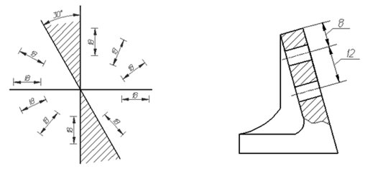

Рисунок 5 - Простановка линейных размеров

Размерные числа линейных размеров при различных наклонах размерных линий располагают, как показано на рисунке 5. Если необходимо нанести размер в заштрихованной зоне, соответствующее размерное число наносят на полке линии-выноски.

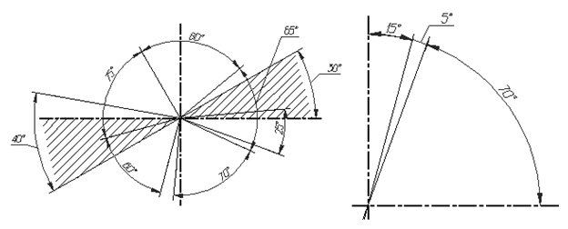

Рисунок 6 - Простановка угловых размеров

Угловые размеры наносят так, как показано на рисунке 6. В зоне, расположенной выше горизонтальной осевой линии, размерные числа помещают над размерными линиями со стороны их выпуклости; в зоне, расположенной ниже горизонтальной осевой линии - со стороны вогнутости размерных линий. В заштрихованной зоне наносить размерные числа не рекомендуется. В этом случае размерные числа указывают на горизонтально нанесенных полках.

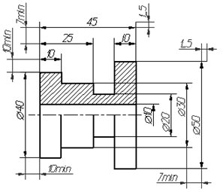

Рисунок 7 - Требования к простановке размеров

Стрелки, ограничивающие размерные линии должны упираться острием в соответствующие линии контура, или выносные, или осевые линии. Выносные линии должны выходить за концы размерных стрелок на 1...5 мм. Минимальное расстояние между параллельными размерными линиями должно быть 7 мм, а между размерной и линией контура - 10 мм и выбраны в зависимости от размеров изображения и насыщенности чертежа (рисунок 7).

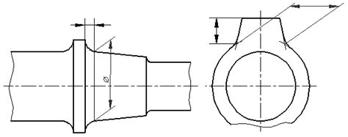

Рисунок 8 - Пример простановки размеров

В случаях, показанных на рисунке 8, размерную и выносные линии проводят так, чтобы они вместе с измеряемым отрезком образовали параллелограмм.

Необходимо избегать пересечения размерных и выносных линий.

Не допускается использовать линии контура, осевые, центровые и выносные линии в качестве размерных.

Допускается проводить размерные линии непосредственно к линиям видимого контура, осевым, центровым и другим линиям.

Выносные линии проводят от линии видимого контура, за исключением случаев, когда при нанесении размеров на невидимом контуре отпадает необходимость в вычерчивании дополнительного изображения.

Если вид или разрез симметричного предмета или отдельных симметрично расположенных элементов изображают только до оси симметрии или с обрывом, то размерные линии, относящиеся к этим элементам, проводят с обрывом, и обрыв размерной линии делают дальше оси или линии обрыва предмета (рисунок  9).

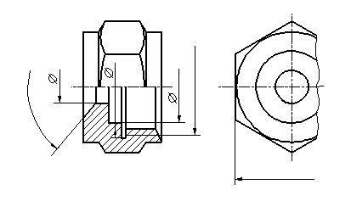

Рисунок 9 - Пример использования размерной линии с разрывом

Размерные линии допускается проводить с обрывом в следующих случаях:

а) при указании размера диаметра окружности независимо от того, изображена ли окружность полностью или частично, при этом обрыв размерной линии делают дальше центра окружности (рисунок 10);

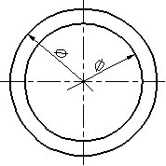

Рисунок 10 - Простановка диаметров

б)  при нанесении размеров от базы, не изображенной на данном чертеже (рисунок 11).

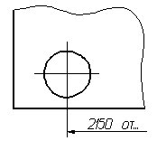

Рисунок 11 - Обрыв размерной линии при нанесении размера от базы

При изображении изделия с разрывом размерную линию не прерывают (рисунок 12).

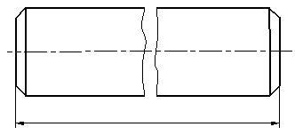

Рисунок 12 - Пример обозначение размера при изображении детали с разрывом

Если длина размерной линии недостаточна для размещения на ней стрелок, то размерную линию продолжают выносить за выносные линии (или соответственно за контурные, осевые, центровые и т. д.) и стрелки наносят, как показано на рисунке 13.

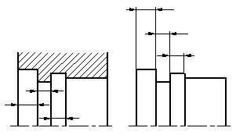

Рисунок 13 - Примеры расположения размерных линий

При недостатке места для стрелок на размерных линиях, расположенных цепочкой, стрелки допускается заменить засечками, наносимыми под углом 45° к размерным линиям или четко наносимыми точками.

При недостатке места для стрелки из-за близко расположенной контурной или выносной линии последние допускается прерывать.

Способ нанесения размерного числа при различных положениях размерных линий (стрелок) на чертеже определяется наибольшим удобством чтения (рисунок  14).

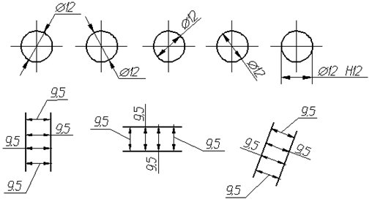

Рисунок 14 - Примеры нанесения размеров при различных положениях размерных линий

Размерные числа и предельные отклонения не допускается разделять или пересекать какими то ни было линиями чертежа.

Не допускается разрывать линию контура для нанесения размерного числа и наносить размерные числа в местах пересечения размерных, осевых или центровых линий.

В месте нанесения размерного числа осевые, центровые линии и линии штриховки прерывают (рисунок 15).

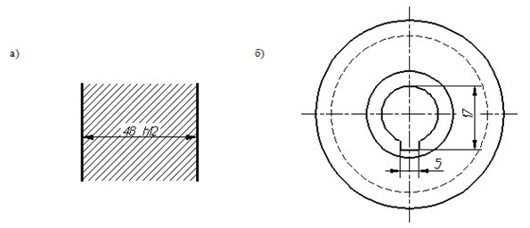

Рисунок 15 - Примеры нанесения размеров с разрывом осевых линий (а) и линии штриховки (б)

Размеры, относящиеся к одному и тому же конструктивному элементу (пазу, выступу, отверстию и т. п.), рекомендуется группировать в одном месте, располагая их на том изображении, на котором геометрическая форма данного элемента показана наиболее полно (рисунок 16).

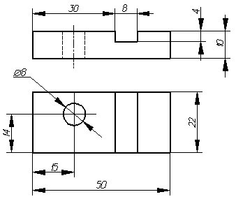

Рисунок 16 - Примеры нанесения размеров

При нанесении размера радиуса перед размерным числом помещают прописную букву R. Если при нанесении размера радиуса дуги окружности необходимо указать размер, определяющий положение ее центра, то последний изображают в виде пересечения центровых или выносных линий.

При большой величине радиуса центр допускается приближать к дуге,  в этом случае размерную линию радиуса показывают с изломом под углом 90°.

Если не требуется указывать размеры, определяющие положение центра дуги окружности, то размерную линию радиуса допускается не доводить до центра и смещать ее относительно центра (рисунок 17).

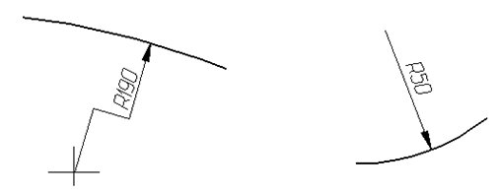

Рисунок 17 - Примеры нанесения размера радиуса

Если радиусы скруглений, сгибов и т. п. на всем чертеже одинаковы или какой-либо радиус является преобладающим, то вместо нанесения размеров этих радиусов непосредственно на изображении рекомендуется в технических требованиях делать запись типа: «Радиусы скругления 4 мм»; «Внутренние радиусы сгибов 10 мм»; «Неуказанные радиусы 8 мм» и т.п.

При указании размера диаметра (во всех случаях) перед размерным числом наносят знак «Æ».

Для обозначения цилиндрической поверхности следует руководствоваться следующим правилом: поверхность свыше 180о задается диаметром, менее 180о - радиусом, в случае, когда угол цилиндрической поверхности равен 180о, для её обозначения можно использовать как радиус, так и диаметр.

Перед размерным числом диаметра (радиуса) сферы так же наносят знак  Æ  (R) без надписи «Сфера» (рисунок 18).

Если на чертеже трудно отличить сферу от других поверхностей, то перед размерным числом диаметра (радиуса) допускается наносить слово «Сфера» или знак «○», например, «Сфера Æ 18», «○R12». Диаметр знака сферы равен размеру размерных чисел на чертеже. Размеры квадрата наносят, как показано на рисунке. Высота знака «http://grafika.stu.ru/wolchin/РўР°С‚СЊСЏРЅР°/Р—Р°РґР°РЅРёСЏ%20new/ИГ/l101/pic/0035_0.gif» должна быть равна высоте размерных чисел на чертеже (рисунок 19).

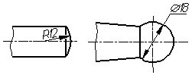

Рисунок 18 - Примеры нанесения размера сферической поверхности

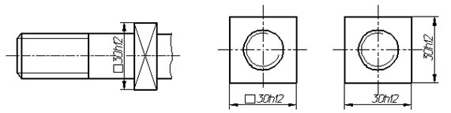

Рисунок 19 - Примеры нанесения размера с использование знака «квадрат»

Перед размерным числом, характеризующим конусность, наносят знак «http://grafika.stu.ru/wolchin/РўР°С‚СЊСЏРЅР°/Р—Р°РґР°РЅРёСЏ%20new/ИГ/l101/pic/0036_0.gif », острый угол которого должен быть направлен в сторону вершины конуса (рисунок 20).

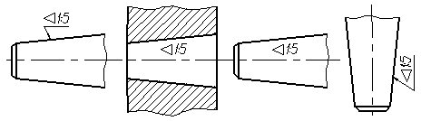

Рисунок 20 - Примеры обозначения конусности

Знак конуса и конусность в виде соотношения следует наносить над осевой линией или на полке линии-выноски. 078_,

где D - максимальный диаметр конуса, d - минимальный диаметр конуса, H - высота.

Уклон поверхности следует указывать непосредственно у изображения поверхности уклона или на полке линии-выноски в виде соотношения, в процентах или в промиллях. Перед размерным числом, определяющим уклон, наносят знак «>», острый угол которого должен быть направлен в сторону уклона (рисунок 21).

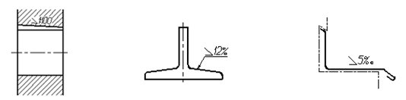

Рисунок 21 - Примеры обозначения уклона

При нанесении размеров конических фасок размерную линию проводят параллельно оси конуса. Размеры фасок под углом 45° наносят, как показано на рисунке 22.

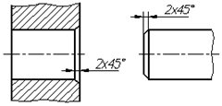

Рисунок 22 - Примеры обозначения фасок под углом 450

Размеры плоских и конических фасок под другими углами указывают - линейным и угловым размерами или двумя линейными размерами (рисунок 23).

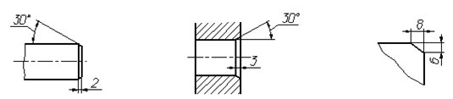

Рисунок 23 -  Примеры обозначения фасок под углом, отличным от 450

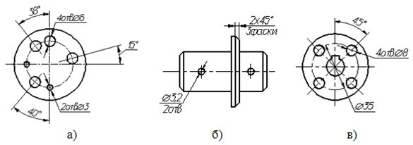

Рисунок 24 - Примеры нанесения размеров одинаковых отверстий

Размеры нескольких одинаковых элементов изделия, как правило, наносят один раз с указанием количества этих элементов (рисунок 24).

При нанесении размеров элементов, равномерно расположенных по окружности изделия (например, отверстий), указывают диаметр окружности центров отверстий и вместо угловых размеров, определяющих взаимное расположение элементов, только их количество (рисунок 24 в).

Размеры двух симметрично расположенных элементов изделия (кроме отверстий) наносят один раз без указания их количества, группируя, как правило, в одном месте все размеры (рисунок 25).

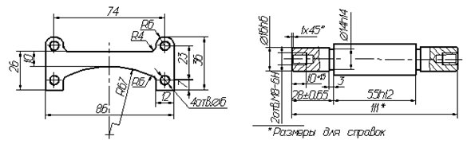

Рисунок 25 - Примеры нанесения размеров симметрично расположенных элементов изделия

При нанесении размеров, определяющих расстояние между равномерно расположенными одинаковыми элементами изделия (например, отверстия), рекомендуется вместо размерных цепей наносить размер между соседними элементами и размер между крайними элементами в виде произведения количества промежутков между элементами на размер промежутка (рисунок 26).

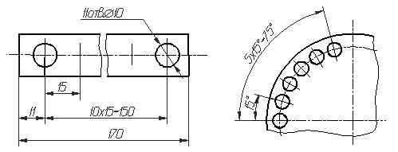

Рисунок 26 - Примеры нанесения размеров равномерно расположенными

 одинаковыми элементами изделия

Размеры, определяющие расположение сопрягаемых поверхностей, проставляют, как правило, от конструктивных баз с учетом возможностей выполнения и контроля этих размеров.

При расположении элементов предмета (отверстий, пазов, зубьев и т. п.) на одной оси или на одной окружности размеры, определяющие их взаимное расположение, наносят следующим способами:

- от общей базы (поверхности, оси) (рисунок 27);

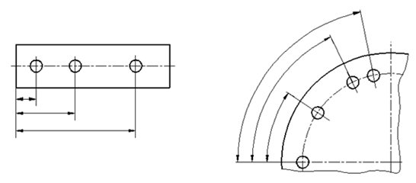

Рисунок 27 - Примеры нанесения размеров от базы

- заданием размеров нескольких групп элементов от нескольких общих баз (рисунок 28);

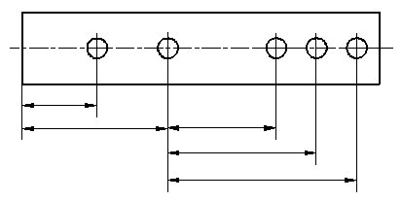

Рисунок 28 - Примеры нанесения размеров от нескольких баз

- заданием размеров между смежными элементами (цепочкой) (рисунок 29).

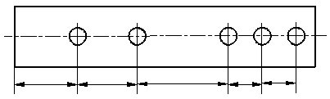

Рисунок 29 - Примеры нанесения размеров цепочкой

Размеры на чертежах не допускается наносить в виде замкнутой цепи, за исключением случаев, когда один из размеров указан как справочный.

Справочные размеры на чертеже отмечают знаком «\*», а в технических требованиях записывают: \*Размеры для справок. Если все размеры на чертеже справочные, их знаком «\*» не отмечают, а в технических требованиях записывают: «Размеры для справок».

**Вопросы и задания для самоконтроля.**

1.В каких единицах выражают линейные размеры на машиностроительных чертежах?  
2. На сколько миллиметров должны выступать выносные линии за концы стрелок размерных линий?  
3. Чему равно минимальное расстояние между параллельными размерными линиями?  
4. Какими знаками обозначаются толщина и длина изделия?  
5. Какие размеры называются габаритными?  
6. Каким знаком обозначаются размеры для справок?

7. Где на чертеже следует указывать угол наклона плоскости?  
8. На листе формата А4 выполните чертеж прокладки масляного фильтра (рис. 30). Начинайте работу с определения места расположения изображения на поле чертежа. Затем нанесите штрихпунктирные осевые и центровые. От них ведите все построения. Работу выполняйте тонкими линиями с последующей обводкой. Нанесите размеры.

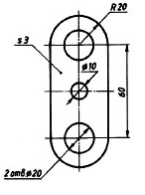

Рисунок 30 - Чертеж прокладки

Список литературы

1. Березина Н.А. Инженерная графика: учебное пособие / Н.А.Березина, - М.: Альфа –М: ИНФРА-М, 2010.-272с. Ил.-(Профиль).
2. Бродский А.М. Черчение (Металлообработка). Учебник для НПО. М.: ИЦ Академия, 2012.
3. Чекмарев А.А., Осипов В.К. Справочник по черчению. Учебное пособие. М.: Академия, 2010.